认 证 信 息 确 认 表
编号：0247-2020

组织名称：辽宁吉尔电子有限责任公司 组织机构统一信用代码： 91210600755797492D
注册地址： 丹东市振安区鸭绿江办事处鸭绿江村果园路7号
生产经营地址：丹东市振安区鸭绿江办事处鸭绿江村果园路7号
组织有效人数：40
注：上述地址填写必须准确无误，且与法律证明文件相一致。
认证范围：(按审核组确认的范围填写)
软启动器、节电保护器、变频器、电网净化节能控制装置、电动机数字化智能控制装置、抽油机拖动装置、抽油机配电箱、跌落式熔断器的设计、生产和服务（有许可要求的除外）

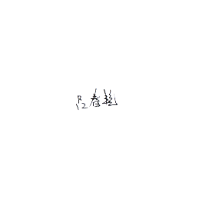

受审核方代表：（加盖公章） 审核组长：
2020. 年 12 月 11 日 2020 年 12 月 11 日

注1：以上信息是公司最终颁发证书、对外发布公告的依据，请组织认真填写后，交审核组长确认。
注2：如组织存在多个固定场所（分公司）,且需要颁发子证书时，本表应覆盖总公司所有认证范围。同时还需分别填写各分公司或子公司的认证范围（每一张子证书填写一张）。
注3：此表内容的准确性由组织负责，可复印留存，正本交审核组带回公司。当公司审议确定的认证范围与此表不一致时，以公司确定的为准。
注4：如经营地址为多处应逐一填写，栏目不够可另附页。

